ATIVIDADE DOMICILIAR - DISTANCIAMENTO SOCIAL COVID-19
ATIVIDADES DE ARTE - 1º A, B e C

PROFESSOR: JULIANO BATISTA
PERÍODO: 27/04 à 01/05
ATIVIDADES REFERENTES A: 01 (UMA AULA)

- Refletindo um pouco mais sobre linhas, formas e cores.

- A atividade dessa semana se encontra nas páginas: 28 e 29 do livro de Arte.
- Temos visto neste capítulo do livro a importância das cores e das formas para a composição de qualquer obra de Arte. Sem estes elementos a arte perde seu valor.
- Para aprofundar nosso estudo, veremos duas obras diferentes, de artistas diferentes. Cada um ao seu modo utilizou as cores e formas para poder criar suas obras. Veremos as obras de: Ruan Miró e Wassily Kandinsky.

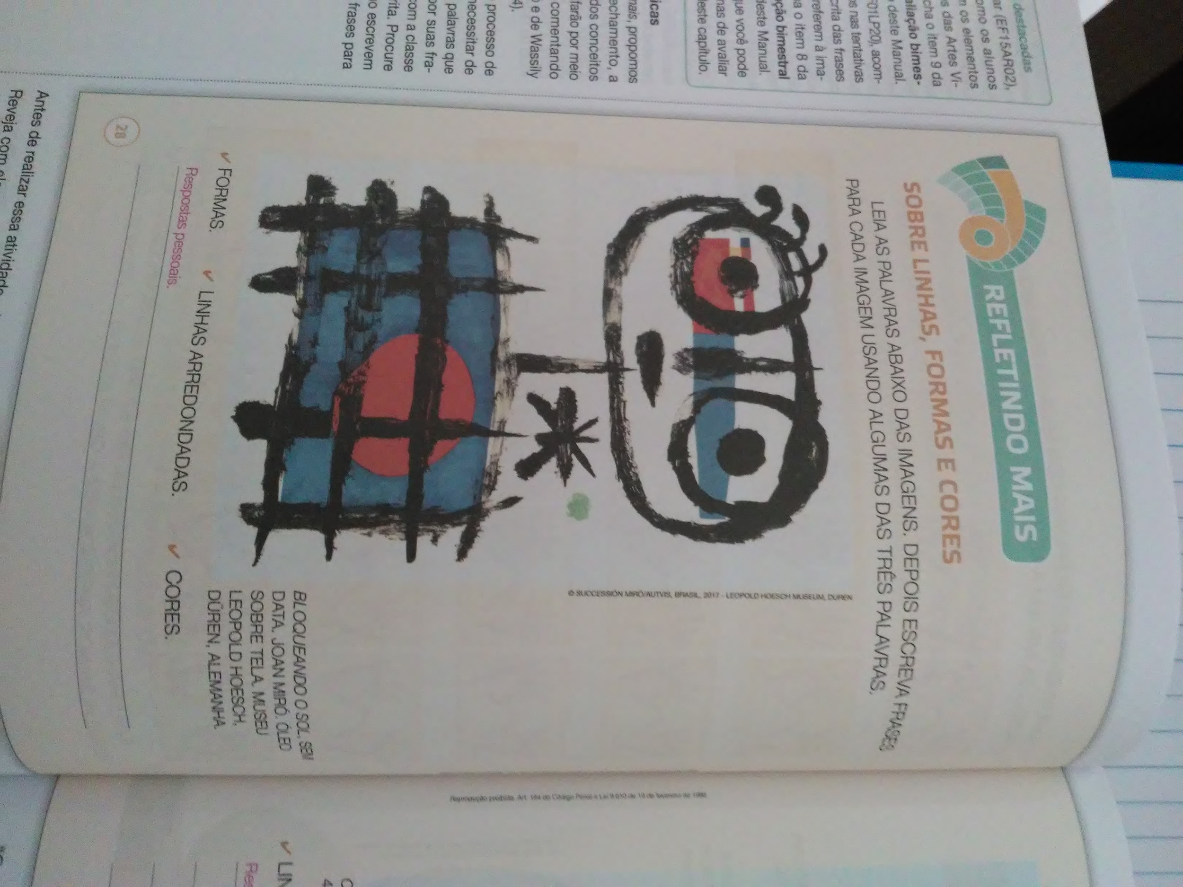

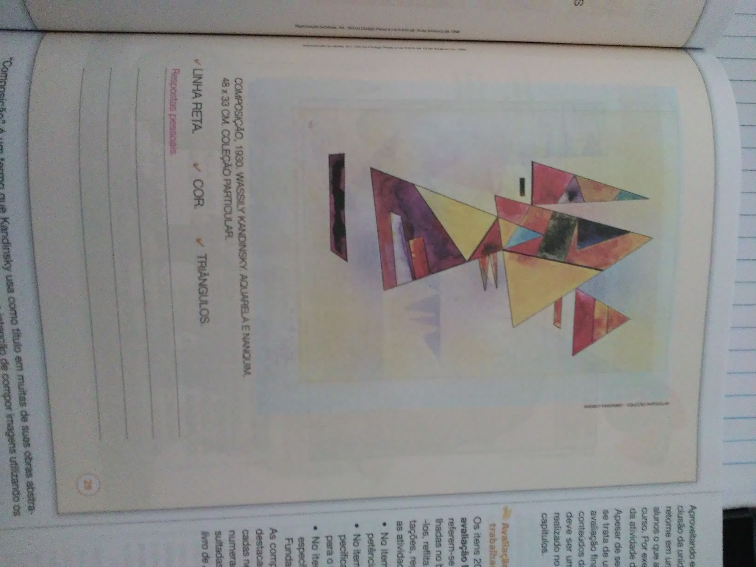

- Depois de observar as formas e cores de cada uma das obras, o aluno(a), deverá escolher umas das duas imagens para reproduzir, para desenhar no caderno de arte.
- O desenho é de observação, ou seja, a criança deve olhar a imagem do livro e tentar copiar para o caderno.
- O importante é exercitar o desenho, se empenhando da melhor maneira possível.
- Capricho nas formas e nas cores, pois o objetivo principal é deixar evidente a importância das cores e das formas no desenho.
- Depois de feita a atividade, tirem uma foto e me enviem para que eu possa avaliar.

